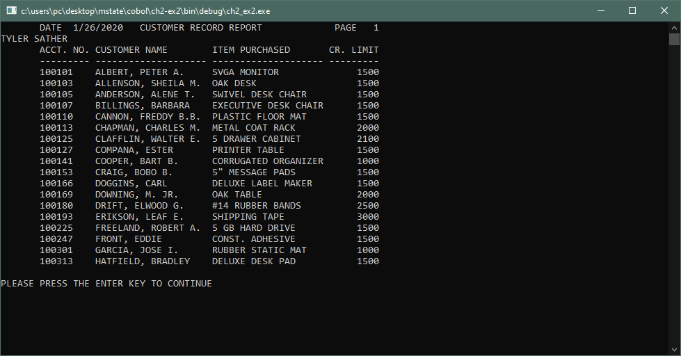

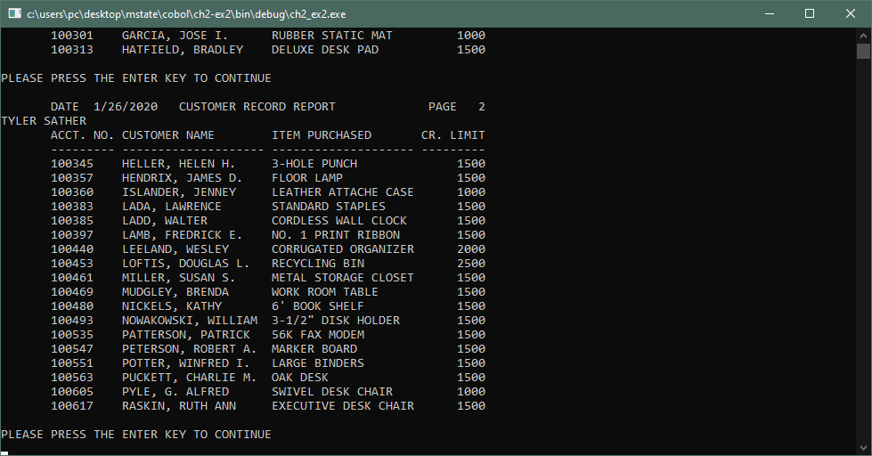

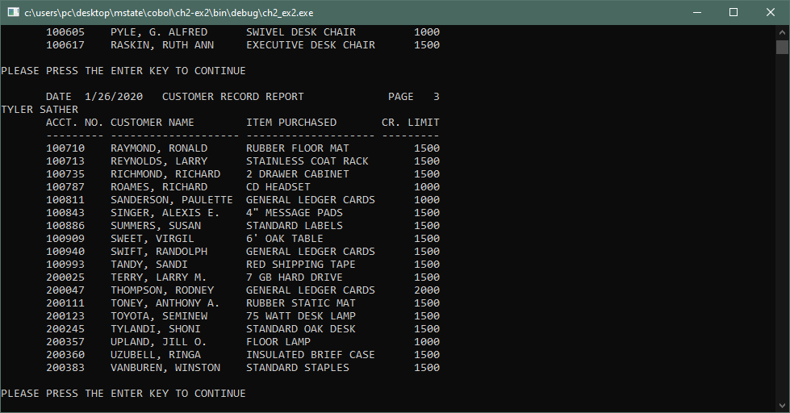

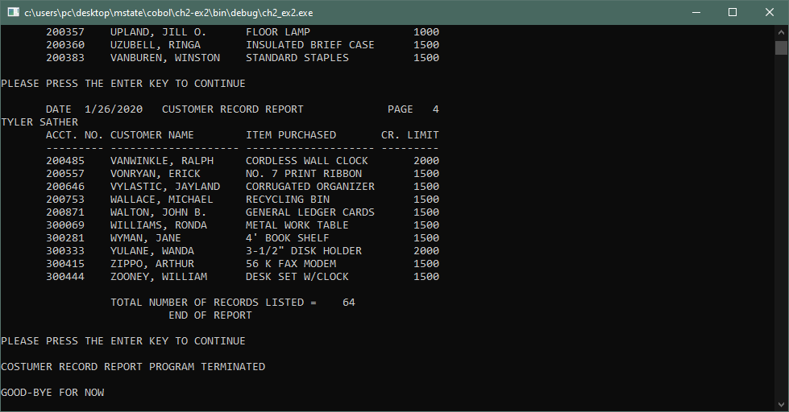

IDENTIFICATION DIVISION.

************************

PROGRAM-ID. Ex2-2 as "ex2-2.ex2-2".

AUTHOR. Tyler Sather.

INSTALLATION. MState.

DATE-WRITTEN. January 25, 2020.

DATE-COMPILED.

*****************************************************************

* PROGRAM NARRATIVE

*

* THIS PROGRAM READS ALL RECORDS IN THE CUSTOMER FILE

* FOR THE ABC DEPARTMENT STORE AND DISPLAYS A DETAIL LINE

* CONTAINING AN ACCOUNT NUMBER, CUSTOMER NAME, ITEM PURCHASED

* AND CREDIT LIMIT.

*

* A RECORD COUNT IS PROVIDED AT THE END OF THE REPORT.

*

* INPUT: CUSTOMER.DAT - CUSTOMER FILE

*

* OUTPUT: SCREEN - CUSTOMER RECORD REPORT

* ch2_ex2-2r.RPT - REPORT FILE

*

*****************************************************************

ENVIRONMENT DIVISION.

*********************

INPUT-OUTPUT SECTION.

*********************

FILE-CONTROL.

SELECT CUSTOMER-FILE

ASSIGN TO

"C:\USERS\PC\DESKTOP\MSTATE\COBOL\DATA\CUSTOMER.DAT".

SELECT REPORT-FILE

ASSIGN TO

"C:\Users\PC\Desktop\Mstate\COBOL\ch2-ex2\CH2_EX2-2R.RPT".

/

DATA DIVISION.

**************

FILE SECTION.

*************

*****************************************************************

* INPUT FILE CUSTOMER FILE

*

*****************************************************************

FD CUSTOMER-FILE.

01 CUSTOMER-RECORD.

02 PIC X(8).

02 CR-ACCOUNT-NUMBER PIC X(6).

02 CR-CUSTOMER-NAME PIC X(20).

02 CR-ITEM-PURCHASED PIC X(20).

02 PIC x(13).

02 CR-CREDIT-LIMIT PIC 9(5).

02 PIC XX.

/

******************************************************************

* REPORT-FILE *

******************************************************************

FD REPORT-FILE.

01 REPORT-LINE-OUT PIC X(80).

WORKING-STORAGE SECTION.

************************

******************************************************************

* *

* SWITCHES *

* *

******************************************************************

01 SWITCHES.

02 SW-END-OF-FILE PIC X.

88 END-OF-FILE VALUE "Y".

******************************************************************

* *

* ACCUMULATORS *

* *

******************************************************************

01 ACCUMULATORS.

02 AC-LINE-COUNT PIC 999.

02 AC-PAGE-COUNT PIC 999.

02 AC-RECORD-COUNT PIC 9(5).

/

******************************************************************

* *

* WORK AREA FIELDS *

* *

******************************************************************

01 WORK-AREA.

02 WA-TODAYS-DATE-TIME.

03 WA-TODAYS-DATE.

04 WA-TODAYS-YEAR PIC 9(4).

04 WA-TODAYS-MONTH PIC 99.

04 WA-TODAYS-DAY PIC 99.

03 WA-TODAYS-TIME PIC X(13).

02 WA-DATE.

03 WA-MONTH PIC 99.

03 WA-DAY PIC 99.

03 WA-YEAR PIC 9(4).

02 WA-RUN-DATE REDEFINES

WA-DATE PIC 9(8).

02 WA-SCREEN-HOLD PIC X.

/

******************************************************************

* *

* REPORT HEADINGS FOR THE COSTUMER REPORT *

* *

******************************************************************

01 REPORT-HEADING.

02 RH-LINE-1.

03 PIC X(7) VALUE SPACES.

03 PIC X(5) VALUE

"DATE".

03 RH-RUN-DATE PIC Z9/99/9999.

03 PIC X(3) VALUE SPACES.

03 PIC X(22) VALUE

"CUSTOMER RECORD REPORT".

03 PIC X(13) VALUE SPACES.

03 PIC X(5) VALUE

"PAGE".

03 RH-PAGE-COUNT PIC ZZ9.

03 PIC X(12) VALUE SPACES.

02 RH-LINE-1A.

03 PIC X(12) VALUE

"TYLER SATHER".

02 RH-LINE-2.

03 PIC X(7) VALUE SPACES.

03 PIC X(9) VALUE

"ACCT. NO.".

03 PIC X VALUE SPACES.

03 PIC X(13) VALUE

"CUSTOMER NAME".

03 PIC X(8) VALUE SPACES.

03 PIC X(14) VALUE

"ITEM PURCHASED".

03 PIC X(7) VALUE SPACES.

03 PIC X(9) VALUE

"CR. LIMIT".

02 RH-LINE-3.

03 PIC X(7) VALUE SPACES.

03 PIC X(9) VALUE ALL "-".

03 PIC X VALUE SPACES.

03 PIC X(20) VALUE ALL "-".

03 PIC X VALUE SPACES.

03 PIC X(20) VALUE ALL "-".

03 PIC X VALUE SPACES.

03 PIC X(9) VALUE ALL "-".

/

******************************************************************

* *

* DETAIL LINE FOR THE INVENTORY ITEM LIST REPORT *

* *

******************************************************************

01 DETAIL-LINE.

02 PIC X(7) VALUE SPACES.

02 DL-ACCOUNT-NUMBER PIC X(9).

02 PIC X VALUE SPACES.

02 DL-CUSTOMER-NAME PIC X(20).

02 PIC X VALUE SPACES.

02 DL-ITEM-PURCHASED PIC X(20).

02 PIC X(4) VALUE SPACES.

02 DL-CREDIT-LIMIT PIC ZZZZZ9.

/

******************************************************************

* *

* SUMMARY LINES FOR THE INVENTORY ITEM LIST REPORT *

* *

******************************************************************

01 SUMMARY-LINES.

02 SL-LINE-1.

03 PIC X(17) VALUE SPACES.

03 PIC X(33) VALUE

"TOTAL NUMBER OF RECORDS LISTED = ".

03 SL-RECORD-COUNT PIC ZZZZ9.

02 SL-LINE-2.

03 PIC X(26) VALUE SPACES.

03 PIC X(13) VALUE

"END OF REPORT".

/

PROCEDURE DIVISION.

*******************

******************************************************************

* *

* MAIN-PROGRAM. THIS IS THE MAIN PARAGRAPH OF THIS PROGRAM *

* *

******************************************************************

MAIN-PROGRAM.

PERFORM A-100-INITIALIZATION.

PERFORM B-100-PROCESS-FILE.

PERFORM C-100-WRAP-UP.

STOP RUN.

******************************************************************

* *

* HOUSEKEEPING PARAGRAPH *

* *

******************************************************************

A-100-INITIALIZATION.

MOVE ZERO TO AC-PAGE-COUNT

AC-LINE-COUNT

AC-RECORD-COUNT.

MOVE FUNCTION CURRENT-DATE TO WA-TODAYS-DATE-TIME.

MOVE WA-TODAYS-MONTH TO WA-MONTH.

MOVE WA-TODAYS-DAY TO WA-DAY.

MOVE WA-TODAYS-YEAR TO WA-YEAR.

MOVE WA-RUN-DATE TO RH-RUN-DATE.

OPEN INPUT CUSTOMER-FILE

OUTPUT REPORT-FILE.

/

******************************************************************

* *

* FILE PROCESSING CONTROL PARAGRAPH *

* *

******************************************************************

B-100-PROCESS-FILE.

MOVE "N" TO SW-END-OF-FILE.

READ CUSTOMER-FILE

AT END MOVE "Y" TO SW-END-OF-FILE.

PERFORM B-200-PROCESS-RECORD

UNTIL END-OF-FILE.

MOVE AC-RECORD-COUNT TO SL-RECORD-COUNT.

DISPLAY " ".

DISPLAY SL-LINE-1.

WRITE REPORT-LINE-OUT FROM SL-LINE-1

AFTER ADVANCING 2 LINES.

DISPLAY SL-LINE-2.

WRITE REPORT-LINE-OUT FROM SL-LINE-2

AFTER ADVANCING 1 LINE.

DISPLAY " ".

/

******************************************************************

* *

* MOVE INPUT FIELDS OUTPUT AREAS AND DISPLAY *

* *

******************************************************************

B-200-PROCESS-RECORD.

IF AC-LINE-COUNT = 0

PERFORM B-300-DISPLAY-HEADINGS.

MOVE CR-ACCOUNT-NUMBER TO DL-ACCOUNT-NUMBER.

MOVE CR-CUSTOMER-NAME TO DL-CUSTOMER-NAME.

MOVE CR-ITEM-PURCHASED TO DL-ITEM-PURCHASED.

MOVE CR-CREDIT-LIMIT TO DL-CREDIT-LIMIT.

DISPLAY DETAIL-LINE.

WRITE REPORT-LINE-OUT FROM DETAIL-LINE

AFTER ADVANCING 1 LINE.

ADD 1 TO AC-LINE-COUNT.

ADD 1 TO AC-RECORD-COUNT.

IF AC-LINE-COUNT > 21

DISPLAY " "

DISPLAY "PLEASE PRESS THE ENTER KEY TO CONTINUE"

ACCEPT WA-SCREEN-HOLD

MOVE ZERO TO AC-LINE-COUNT.

READ CUSTOMER-FILE

AT END MOVE "Y" TO SW-END-OF-FILE.

******************************************************************

* *

* HEADER PARAGRAPH *

* *

******************************************************************

B-300-DISPLAY-HEADINGS.

ADD 1 TO AC-PAGE-COUNT.

MOVE AC-PAGE-COUNT TO RH-PAGE-COUNT.

DISPLAY RH-LINE-1.

WRITE REPORT-LINE-OUT FROM RH-LINE-1

AFTER ADVANCING 2 LINES.

DISPLAY RH-LINE-1A.

WRITE REPORT-LINE-OUT FROM RH-LINE-1A

AFTER ADVANCING 1 LINE.

DISPLAY RH-LINE-2.

WRITE REPORT-LINE-OUT FROM RH-LINE-2

AFTER ADVANCING 1 LINE.

DISPLAY RH-LINE-3.

WRITE REPORT-LINE-OUT FROM RH-LINE-3

AFTER ADVANCING 1 LINES.

MOVE 4 TO AC-LINE-COUNT.

/

******************************************************************

* *

* END OF JOB PARAGRAPH *

* *

******************************************************************

C-100-WRAP-UP.

CLOSE CUSTOMER-FILE

REPORT-FILE.

DISPLAY "PLEASE PRESS THE ENTER KEY TO CONTINUE".

DISPLAY " ".

DISPLAY "COSTUMER RECORD REPORT PROGRAM TERMINATED".

DISPLAY " ".

DISPLAY "GOOD-BYE FOR NOW".

ACCEPT WA-SCREEN-HOLD.

******************************************************************

* END OF PROGRAM *

******************************************************************

/

end program ex2-2.